**De schol**

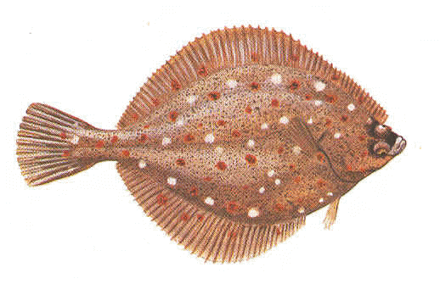

Naam: Fabiënne Schuurman

Datum: 15-12-2011

Docent: mevrouw Imming

Klas: T1p

Inleiding

In opdracht van school moet ik een werkstuk maken. Ik wilde wel een vis nemen en toen vond ik de schol wel een leuke vis. Ik wilde daar graag ook wat meer van komen te leren. Daarom heb ik de schol gekozen. Je kan de schol ook eten in restaurants maar ook gewoon thuis.

Inhoudsopgaven

1. Voorblad
2. Inleiding
3. Inhoudsopgaven
4. De afdeling van de schol
5. Kenmerken
6. Andere soorten dieren van de platvissen.
7. Ontwikkeling van de schol
8. Milieu
9. Voedsel
10. Natuurlijke vijanden
11. Een klein overzicht van de schol
12. Nawoord
13. bronvermelding

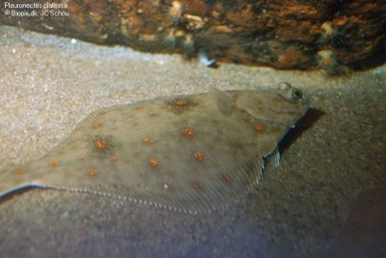

De afdelingen van de schol

De schol behoort bij het rijk van de dieren. Daar in heb je nog een afdeling. Daar behoort de schol bij de gewervelden. Daar in bestaat nog weer een afdeling. Namelijk de groep vissen.

Rijk: vissen afdeling: gewervelden groep: vissen afdeling: platvissen

Het rijk wordt dus opgedeeld in nog 3 andere afdelingen. Namelijk gewervelden en de groep vissen en van de vissen weer de afdeling platvissen. Hij behoort tot de groep platvissen omdat hij heel erg plat is.

Kenmerken

De kenmerken van de schol. De kenmerken van de schol zijn: het is een dier die in het water leeft met andere dieren. Het is een vis soort met schubben en slijm. Als de schol is bevallen van haar eitjes zijn dat eitjes zonder schaal. Die heb je ook niet nodig omdat de eitjes in het water toch vochtig blijven en drogen niet uit. Hij haalt adem door zijn kieuwen. Hij heeft dus geen longen. En het is een ovale vis met een hele kleine mond. Hij is bruin/zwart aan de bovenkant heeft hij oranje/rode vlekken. De onderkant is helemaal wit met een grijs tintje en de kieuwen zijn rood/bruin. Dit is hoe een schol er uit ziet.

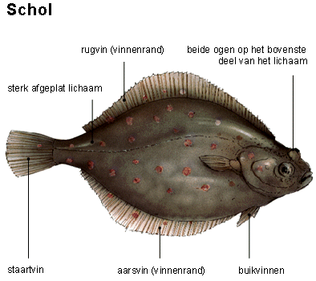

Alleen aan de rechter kant.

Andere soorten dieren van de platvissen

* Bot
* Tong
* Schar
* Tarbot

Dit zijn andere soorten van de platvis.

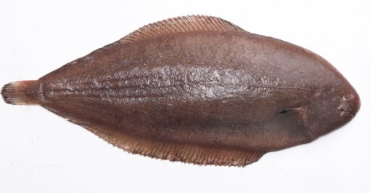

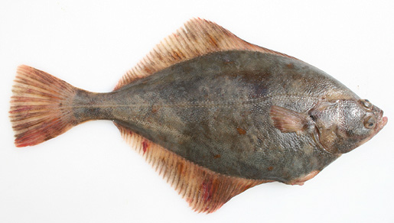

Dit is de bot

Dit is de tong

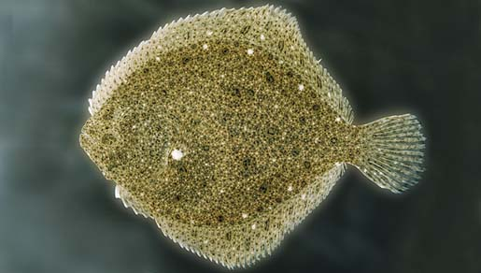

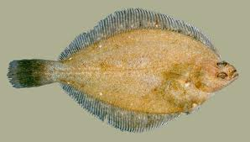

Dit is de schar

Dit is de tarbot

De ontwikkeling van de schol

De ontwikkeling van larve naar schol. De kleine larven zien er uit als gewone visjes. Je kunt ze vergelijken met jonge haringen. Maar na 1 of 2 maanden wanneer de jonge scholletjes die zo’n 12 tot 14 mm groot zijn. Dan gebeurt er iets aparts. Hun linkeroog verhuist over de bovenzijde van de kop naar de andere zijde, de kop verdraait ten opzichte van het lichaam, de bek gaat scheef zitten en rug- en buikvinnen groeien door tot aan de kop. De jonge schollen zwemmen vanaf nu op hun linkerkant. De bovenkant van de schol, waar de ogen zitten, is dus eigenlijk hun rechterkant. Vanaf dit moment leven ze als bodemvissen. Als de vissen volwassen worden kunnen ze de lengte van een halve meter krijgen. De tarbot kan wel 2x zo groot worden. De tarbot heeft een bijna cirkelvormig lichaam.

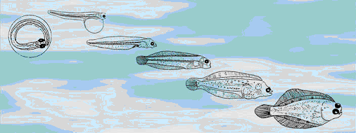Hier zie je de ontwikkeling.

Bronvermelding.

De pagina’s die ik heb gebruikt (bronvermelding) zijn:

<http://www.beesies.nl/animals/schol.htm>

<http://passie.horeca.nl/content/17778/Schol.html>

<http://www.waterwereld.nu/schol.php>

en het biologieboek

Op deze websites en boek heb ik informatie gebruikt voor mijn werkstuk.

Milieu

Het milieu waar de schol in leeft is in het water. Als hij op het land zou komen dan zou hij dood gaan. Hij gaat dan dood omdat hij dan uit droogt. Verder leeft hij op zandige, grindige of modderige zeebodem. Op of onder het zand. Hij leeft vaak in oceanen of zeeën. Vaak is hij niet zo diep aan het zwemmen. Voornamelijk zo’n 10 tot 15 m diep.

Platvissen kan je gewoon langs de stranden van Nederland vinden. Wanneer platvissen nog jong zijn kan je ze moeilijk onderscheiden met andere platvissen. Je kan de schol moeilijk onderscheiden met: bot, tong, schar en tarbot. Zij behoren ook allemaal bij de groep platvissen. Ze zijn dus allemaal het zelfde als de platvis.

De schar komt het meeste voor. Hij heeft een huid die net zo aan voelt als schuurpapier. De schol komt tegenwoordig nog maar weinig voor.

Platvissen zijn vissen die vooral op de bodem wonen. ze zijn bodembewoners.

Voedsel

Jonge schollen eten voornamelijk: kleine ongewervelde dieren. Bijvoorbeeld nonnetjes zeepier en garnalen.

Volwassen schollen eten voornamelijk: andere vissen, wormen, weekdieren (dat zijn dieren met een huisje of schelp over hun heen) en kleine kreeftachtige dieren.

Hoe hij zijn prooi pakt.

Als de schol een prooi ziet gaat hij snel onder het zand zo dat hij niet zichtbaar is. Hij is dus dan onzichtbaar voor de prooi. Als de prooi dicht bij de schol is gaat hij weer zo snel mogelijk onder het zand vandaan en pakt zijn prooi. En eet hem dan op. Dat doet hij met zijn sterke tanden achter in zijn keel.

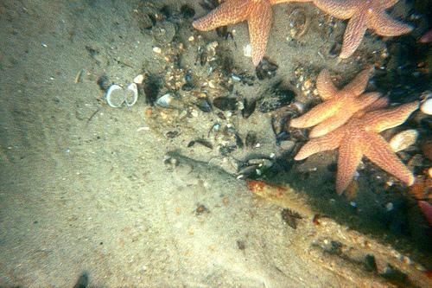

De schol is onzichtbaar in het zand. Hij wacht op zijn prooi.

Natuurlijke vijand.

In de natuur is vooral de haai de natuurlijke vijand van de schol.

Dat komt doordat als de haai dicht bij een schol komt hij dan een elektrisch orgaan opwekt. Doordat dat gebeurt weet de haai dat er in de buurt een schol is te vinden.

Een klein overzicht van de schol.

|  |  |
| --- | --- |
| **Maten** | Volwassen exemplaren worden 25 - 60 cm maximaal 100 cm. Ze kunnen meer dan 20 jaar oud worden. |
| **Voortplanting** | Januari tot maart. Het aantal eitjes is 50.000 - 400.000. Na 8-21 dagen komen de larven uit de eitjes. Na twee maanden veranderen ze in platvissen. |
| **Leefgewoonte** | De schol leeft overwegend op de bodem van de zee en is vooral `s nachts actief. |
| **Voedsel** | Kleine schelpdieren en bodembewoners, zoals wormen, kreeften en weekdieren. |

Nawoord

Ik heb heel erg veel van het werkstuk geleerd. Hoe een schol leeft en hoe hij eet en nog veel meer. Dus ik ben wel blij dat het werkstuk goed is verlopen. En ik vond het ook heel erg leuk. Ik hoop dat het de volgende keren net zo goed gaat.